Техническая записка.

**Введение.**

Название сайта – Krausmebel.

Область применения программного продукта – сфера продаж мебельной продукции.

**Назначение разработки.**

Сайт предоставляет возможность просматривать мебельную продукцию фирмы. Посредствам регистрации пользователь может оставить заявку для дальнейшей связи и покупки интересующего его товара.

Сайт эксплуатируется на данный момент в браузере на ПК. В дальнейшем появится его адаптация на мобильные устройства.

**Описание структуры ПО:**

На рисунке 1 представлена основная схема работы сайта.

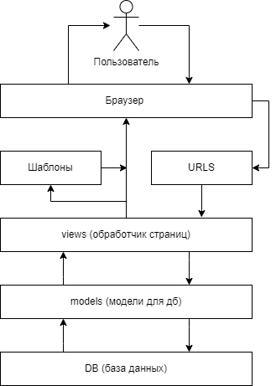

Рисунок 1 – схема работы сайта.

На рисунке 2 изображена полная схема сайта.

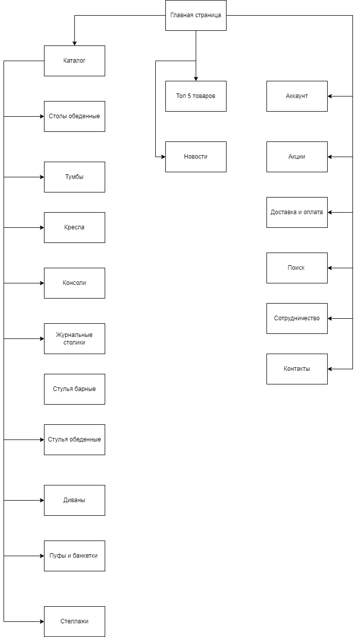

Рисунок 2 – схема сайта.

На рисунке 3 изображена диаграмма idef0 телеграмм бота.

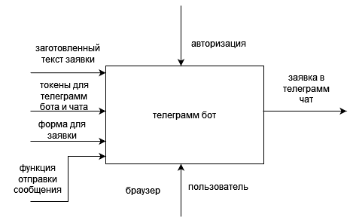

Рисунок 3 – диаграмма IDEF0 для телеграмм бота.

**Требования к обрабатываемым хранимым данным.**

Диаграмма на рисунке 4 показывает хранимые данные пользователей в базе данных.

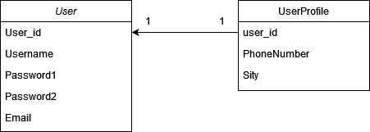

Рисунок 4 – сущность пользователь со связью один к одному.